BACCALAURÉAT PROFESSIONNEL

RÉPARATION DES CARROSSERIES

SESSION 2024

E.2 - ÉPREUVE DE TECHNOLOGIE

UNITÉ CERTIFICATIVE U2

Étude de cas – Expertise technique

Durée : 3 heures Coefficient : 3

DOSSIER SUJET

Le dossier SUJET ne portera pas l’identité du candidat

Le candidat devra répondre sur copie d’examen en inscrivant le numéro des questions correspondantes, le dossier réponse doit obligatoirement être agrafé à la copie.

Ce dossier comprend 8 pages numérotées de DS 1/8 à DS 8/8.
Assurez-vous qu’il est complet.

Mise en situation

Vous travaillez comme carrossier peintre dans l’entreprise FAHY. Le personnel de l’entreprise est constitué d’une secrétaire, d’un comptable, d’un agent d’accueil et de trois carrossiers placés sous la responsabilité du chef d’atelier.
Un véhicule Peugeot 3008 de 2018 accidenté avec un choc avant est déposé dans l’entreprise par un dépanneur. Suite à la visite de l’expert et selon son rapport, le véhicule est placé en procédure « Véhicule Endommagé » (VE), techniquement réparable mais économiquement irréparable.

Bien que l’expert indique que le montant des réparations est supérieur à la valeur du véhicule, le propriétaire, M. Roland, souhaite conserver son véhicule. Les réparations vont être suivies par l’expert jusqu’à la remise en circulation du véhicule.

Votre chef d’atelier vous demande de réaliser l’intervention. L’assurance assure une prise en
charge partielle du montant de la réparation, le client paiera donc le complément pour atteindre le « Total général » des réparations.

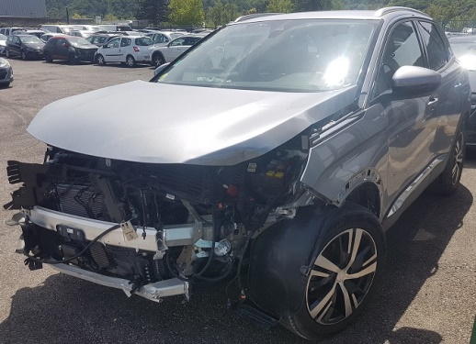
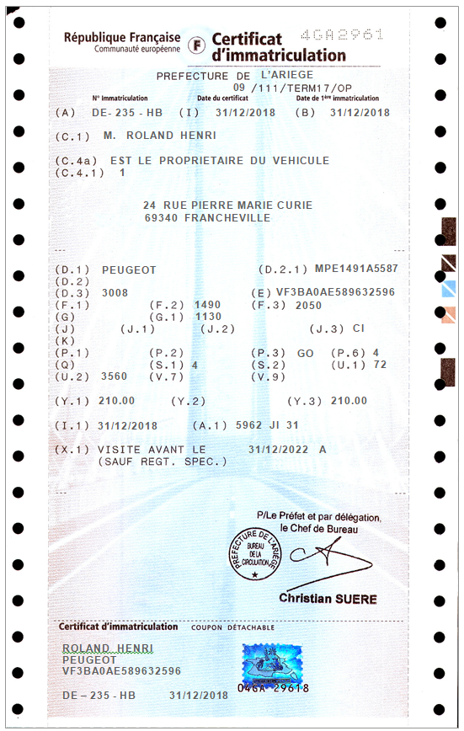

PARTIE I : prise en charge du vÉhicule (39 points)

Suite à la déclaration par le propriétaire du sinistre à son assurance, l'expert dresse un procès-verbal détaillé. Après analyse de ce document (TD 2/23 à 7/23), vous allez déterminer le déroulement de la procédure et les réparations à effectuer.

- Afin de réaliser une première analyse, cocher dans le tableau en DR page 2/7, les trois moyens de contrôle mis à votre disposition pour évaluer l’importance du choc. 6 points

- L’expertise :
a) Lors de l'expertise du véhicule, cocher dans le DR page 2/7, les personnes nécessairement présentes pour établir le procès-verbal d'expertise. (2 réponses) 2 points
b) Le rapport d'expertise édité, cocher dans le DR page 2/7, les différents destinataires de ce document. (3 réponses) 3 points

- Sur le rapport d'expertise DT page 3/23, il est indiqué le montant de 24 200€ pour la VRADE, « Valeur de Remplacement À Dire de l'Expert ».
a) Expliquer cette valeur. 2 points
b) Décrire comment est estimée cette valeur. 2 points

- D’après le rapport d'expertise, le véhicule de la marque Peugeot 3008 est classé économiquement non réparable.
a) Expliquer ce que signifie « véhicule économiquement irréparable » selon les différents montants donnés dans le rapport d'expertise en DT pages 4/23 et 5/23. 2 points
b) À l'aide de l’article de loi L327-3 du code de la route du DT page 8/23, expliquer l'incidence que cette procédure administrative a en préfecture concernant le certificat d'immatriculation du véhicule. 2 points

- En vous aidant du DT pages 3/23 à 5/23, compléter le tableau du DR page 2/7.
6 points

- Le propriétaire souhaite faire réparer son véhicule. Proposer une solution économique pour réduire le montant restant à sa charge. 2 points

- Reporter les numéros des vignettes proposées ci-dessous dans les cases grisées correspondantes du DR page 3/7. 8 points

Expertise du véhicule par un expert agréé VE | 1 |  | 2e rapport de l'expert sur la conformité des réparations | 2
Suivi des réparations par l’expert | 3 |  | Remise en circulation du véhicule | 4

- Sur le DR page 3/7, identifier en surlignant (ne pas utiliser la couleur rouge) le fléchage de la procédure correspondant au choix du propriétaire pour la réparation du véhicule Peugeot 3008. 4 points

PARTIE II : Analyse de la dÉformation de l'infrastructure (26 points)

Afin de justifier votre choix dans la méthode de réparation du longeron avant droit en remplacement partiel ou total, vous allez mesurer le soubassement du véhicule à l'aide de l'appareil de mesure informatisé tridimensionnel.

- À l'aide du DT pages 10/23 et 11/23, répondre aux questions suivantes sur la réalisation de la mise en assiette :
a) Nommer les repères des points de référence choisis sur la fiche du constructeur que vous devez utiliser pour réaliser la mise en assiette. 2 points
b) Expliquer la particularité de ces points. 2 points
c) Donner le nombre de points minimums nécessaires pour réaliser cette mise en assiette. Justifier votre réponse. 4 points

- Analyser la liste des valeurs des points et les plans de soubassement du véhicule du DT pages 9/23 à 11/23. Compléter pour le point « j » en DR page 4/7 les valeurs manquantes des écarts. 6 points

Votre chef d’atelier vous demande d’expliquer schématiquement le déplacement des points « c » et « i » du longeron avant droit. Le déplacement du point « j » est déjà tracé en exemple sur le plan en vue longitudinale et vue de dessus sur les DR pages 5/7 et 6/7.

- Tracer, sur les plans DR 5/7 et 6/7, le déplacement des points « c » et « i » en fonction du tableau de relevé de valeurs en DR page 4/7 et dans le DT pages 9/23 à 11/23. 8 points

- Selon l'analyse des déformations étudiées sur les questions précédentes, validez-vous le remplacement du longeron complet avant droit ? À l’aide du tableau de relevés, justifier son remplacement. 4 points

PARTIE III : Restructuration de la partie avant de la structure (23 points)

Votre analyse des déformations du soubassement et le rapport d’expertise vous amènent à remplacer le longeron avant droit. Cette réparation nécessite de respecter une méthodologie, vous allez en préciser quelques étapes.

Pour réaliser les opérations de soudage, il faut protéger les circuits électriques du véhicule Peugeot 3008. En DT page 12/23, la procédure de « mise hors service du véhicule » est donnée.

- À l'aide du DT page 12/23, donner les trois étapes de cette procédure de mise hors service. 3 points

- Compléter le tableau en DR page 7/7 avec les caractéristiques du matériau de la partie avant du longeron avant droit repérée « 1d » sur la figure C4AH1WID du DT page 13/23.
2 points

- Donner la signification de l'abréviation THLE. 1 point

Sur la figure C4AH1WID du DT page 13/23, nous constatons que l'épaisseur est différente entre la partie avant (1d) et la partie arrière (1b) du longeron avant droit.

- Justifier le choix de cette différence d’épaisseur par le constructeur. 2 points

Avant de procéder à l'assemblage du longeron sur le tablier, le constructeur indique (voir DT page 14/23) de protéger la zone par un apprêt soudable indice C7 sur les faces internes des bords d'accostages mis à nus.

a) Selon vos connaissances, cocher dans le DR page 7/7, la composition principale de ce produit. 2 points
b) Donner sa fonction principale. 2 points

- En vous aidant du DT pages 14/23 et 15/23, cocher dans le tableau sur le DR page 7/7, les types d’assemblages permanents préconisés par le constructeur. 3 points

- Citer les trois temps correspondant à la réalisation d'un point de soudure électrique par résistance et par point. Compléter le DR page 7/7. 3 points

- À l'aide du DT page 16/23, donner un ordre de valeur correspondant à l’effort exercé par la pince durant les deux dernières phases. 1 point

- Le pistolet de soudure mono-point présenté sur le DT page 16/23 permet une soudure similaire à l'utilisation de la pince de soudage. Expliquer pourquoi celui-ci n'est pas préconisé par le constructeur. 2 points

- Donner deux équipements de protection individuelle spécifiques à mettre en œuvre lors de la réalisation de points de soudure électriques. 2 points /4pts

PARTIE IV : reMONTAGE DES ÉLÉMENTS AMOVIBLES (7 points)

Suite à la remise en état de la structure du véhicule Peugeot 3008, vous avez remplacé les éléments amovibles endommagés de carrosserie et de mécanique du bloc avant. Les éléments de sécurité passive dans l'habitacle (tableau de bord, coussins gonflables, prétentionneur, ...) ont également été remplacés.

La réparation arrive presque à sa fin sur le véhicule Peugeot 3008. Tous les éléments de carrosserie du bloc avant sont remontés et doivent être ajustés.
Cet ajustage des éléments amovibles entre eux consiste à régler les jeux (écarts), les affleurements (planéité) et les alignements (arrêtes).

- En vous aidant du DT page 17/23, donner les valeurs nominale, minimale et maximale du repère « N » correspondant à l’écart entre la porte avant droite et l'aile avant droite. (3 réponses attendues) 3 points /4pts

- En fin de remontage des éléments amovibles, la porte avant droite sort plus que l'aile avant droite (défaut d'affleurement). Donner l'incidence d'un tel défaut sur le véhicule en ordre de marche. 2 points

Vous intervenez sur le système de climatisation et le remplacement du condenseur de climatisation, répondre aux questions suivantes.

- Les écrous des tuyaux de fluide réfrigérant sur le condenseur de climatisation doivent être serrés à un couple précis. En vous aidant du DT page 18/23, donner la valeur et l'unité du couple de serrage. Justifier pour quelle raison le constructeur préconise un couple de serrage. 2 points

PARTIE V : CONTRÔLE DU SYSTÈME DE CLIMATISATION (25 points)

Vous avez remplacé le condenseur de climatisation. L'ouverture du circuit du fluide de réfrigération nécessite systématiquement un contrôle d'étanchéité. L'entreprise est équipée d'un kit de détection de fuite à l'azote. Cette intervention est importante pour le bon fonctionnement de la climatisation, vous allez analyser ce contrôle.
Votre dernière action sera de contrôler si l'air climatisé dans l'habitacle est conforme aux données du constructeur.

- Lister les équipements de protections individuelles spécifiques que doit porter l'opérateur lors de son intervention sur le circuit de climatisation pendant et après remplissage. 2 points

- Donner les pressions de contrôles préconisées par le constructeur du kit de détection de fuites. Deux réponses attendues (voir DT page 19/23). 2 points

- Pour quelle raison la pression maximale de contrôle de 15 bars est supérieure à la pression de fonctionnement du circuit frigorigène ? Justifier. 2 points

- Le circuit étant sous pression à l'azote, donner les trois solutions de recherche de fuites. (Voir DT page 19/23). 3 points

Le circuit de climatisation nécessite un tirage au vide suivi d'une recharge du fluide frigorigène et d'huile pour le bon fonctionnement des composants du circuit. Ce dernier est équipé du fluide nouvelle génération « 1234YF ».
- Indiquer la quantité de charge en grammes préconisée dans le circuit de fluide de réfrigération de la climatisation. (Voir DT pages 20/23 à 22/23). 2 points

- Citer les 3 principales étapes réalisées par la station de climatisation dans son cycle de recharge du circuit de réfrigération de la Peugeot 3008. 3 points

La voiture est maintenant en ordre de marche, un contrôle du bon fonctionnement de la climatisation est nécessaire avant la restitution du véhicule au client. Celui-ci se fait par une prise de température (°C) à la sortie de la bouche d'aérateur dans l'habitacle. (Voir DT page 23/23)

- En vous aidant du DT pages 23/23, donner la procédure du contrôle de la bonne température dans l'habitacle. (9 réponses attendues) 9 points

- À l'aide du DT page 23/23, donner l'intervalle de température (°C) conforme attendu dans l'habitacle à la sortie de la bouche d'aérateur. 2 points

